Commission économique pour l’Europe

Comité des transports intérieurs

Groupe de travail des transports
de marchandises dangereuses

Réunion commune de la Commission d’experts
du RID et du Groupe de travail des transports
de marchandises dangereuses
Genève, 15-25 septembre2015
Point 6 de l’ordre du jour provisoire
Citernes

Transport de marchandises dangereuses dans
des CGEM chargés sur un véhicule équipé
d’un bras de levage hydraulique à crochet

Communication du Gouvernement norvégien,

Introduction

- À la dernière session du WP.15, tenue en mai 2015 (quatre-vingt-dix-huitième session), le document informel INF.17 sur les véhicules à bras de levage à crochet pour les citernes et les CGEM contenant des marchandises dangereuses, soumis par la Norvège, a été brièvement examiné.
(http://www.unece.org/fileadmin/DAM/trans/doc/2015/dgwp15/ECE-TRANS-WP15-98-GE-inf17e.pdf)
- Ce document soulevait des questions concernant les prescriptions applicables aux moyens de fixation de ces systèmes dans les conditions normales de transport. Ces questions portaient sur les prescriptions relatives aux moyens de fixation énoncées au 9.7.3 de l’ADR et sur les prescriptions relatives à la capacité des citernes et des conteneurs-citernes à absorber certaines forces, énoncées au 6.8.2.1.2 du RID/ADR.
- Comme il est indiqué dans le rapport de la session (ECE/TRANS/WP.15/228), ces questions demandaient d’avantage de réflexion, éventuellement après une discussion préalable au sein du Groupe de travail sur les citernes de la Réunion conjointe. Dans le présent document, la Norvège invite le Groupe de travail sur les citernes à engager une discussion sur les prescriptions qui devraient s’appliquer aux CGEM et à leurs moyens de fixation.

Prescriptions relatives aux CGEM dans le RID et l’ADR

- La section 6.8.2 du RID/ADR énumère les prescriptions applicables aux citernes fixes (véhicules-citernes)/wagons-citernes, aux citernes démontables, aux conteneurs-citernes et aux caisses mobiles citernes destinés au transport des matières de toutes les classes, ainsi qu’aux véhicules-batteries et CGEM pour les gaz de la classe 2. Les sections 6.8.3 à 6.8.5 contiennent des prescriptions particulières complétant ou modifiant les prescriptions de la section 6.8.2.
- Le 6.8.3.1.5 dispose, pour la construction des véhicules-batteries/wagons-batteries et des CGEM, que les éléments et leurs moyens de fixation doivent pouvoir absorber, dans les conditions du chargement maximal autorisé, les forces définies au 6.8.2.1.2. Il n’est pas exigé que les CGEM et leurs moyens de fixation soient capables d’absorber ces forces, comme c’est le cas pour les conteneurs-citernes (6.8.2.1.2) et les CGEM ONU (6.7.5.2.8).
- Pour le transport routier, les dispositions relatives à l’arrimage des marchandises énoncées au 7.5.7.1 de l’ADR s’appliquent aussi au chargement et à l’arrimage des CGEM sur les véhicules ainsi qu’à leur déchargement (7.5.7.4 de l’ADR). En outre, des prescriptions relatives aux moyens de fixation sont énumérées à la section 9.7.3 de l’ADR. Cependant, il n’est pas dit clairement si ces prescriptions s’appliquent uniquement aux véhicules-citernes, aux véhicules-batteries et aux véhicules transportant des citernes démontables.

Discussion

- Le transport de marchandises dangereuses de la classe 2 dans des CGEM montés sur des véhicules équipés de bras de lavage à crochet est déjà pratiqué en Norvège (voir photos ci-après). Lorsque les éléments, qui sont reliés entre eux au moyen d’une rampe, ne sont pas fixés au véhicule de manière permanente, on considère qu’il ne s’agit pas d’un véhicule-batterie. En tant qu’autorité compétente pour l’ADR/RID en Norvège, les auteurs du présent document invitent les membres du Groupe de travail sur les citernes à faire part de leurs vues sur les questions suivantes :
- Lors du chargement d’un CGEM sur un véhicule, les prescriptions du 7.5.7.1 de l’ADR relatives à l’arrimage des marchandises sont-elles les seules applicables, ou les prescriptions du 9.7.3 relatives aux moyens de fixation s’appliquent-elles aussi?
- Les CGEM (conteneurs à gaz à éléments multiples) doivent-ils se conformer à la définition du terme « conteneur »?

Exemples :

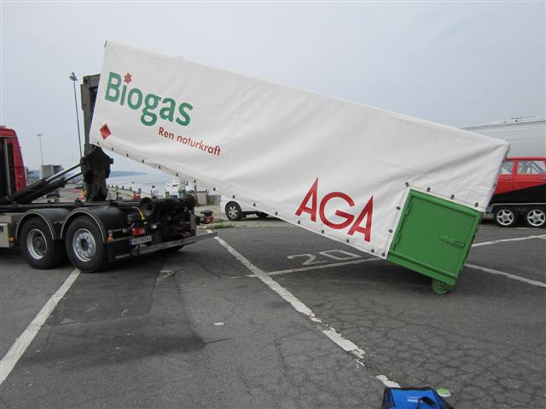

CGEM en train d’être déchargé d’un camion à l’aide du bras de levage à crochet

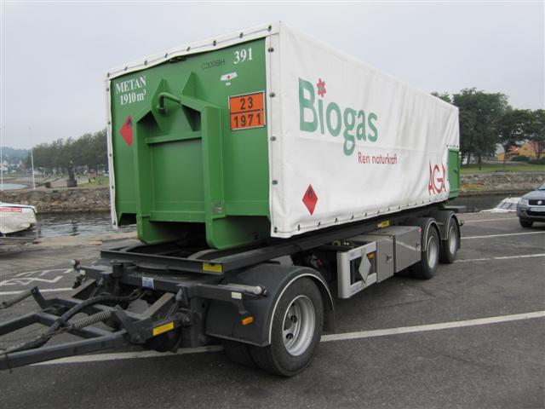

CGEM pour bras de lavage à crochet monté sur une remorque

Conformément au programme de travail du Comité des transports intérieurs pour la période 2014-2015 (ECE/TRANS/240, par. 100, ECE/TRANS/2014/23, module 9, par. 9.2).
Diffusée par l’Organisation intergouvernementale pour les transports internationaux ferroviaires (OTIF) sous la cote OTIF/RID/RC/2015/39.

